**苏州高博软件技术职业学院**

学生毕业设计（论文）

院 系

专 业

班 级

姓 名

学 号

设计（论文）题目

类 别 □毕业设计类 □毕业论文类 □综合实践类

指导教师

起迄日期

**中 文 摘 要**

（空1行）

××××××××××××××××（五号楷体字，行距设为固定值18磅）×××××××××××××××××××××××××××××××××××××××××××××××××××××××××××××××××××××××××××××××××××××××××××××××××××××××××××××××××××××××××××××××××××××××××××××××××××××××××××××××××××××××××××××××××××××××××××××××××××。（要求200~300字）

空1个英文字符

（空2行）

**关键词** ××× ××× ××× ×××（五号楷体字，要求3-5个词）

空2个英文字符

**Abstract**

（空1行）

××××××××××××××××（Times New Roman，行距设为固定值18磅）×××××××××××××××××××××××××××××××××××××××××××××××××××××××××××××××××××××××××××××××××××××××××××××××××××××××××××××××××××××××××××××××××××××××××××××××××××××××××××××××××××××××××××××××××××××××××××××××××××

空1个英文字符

（空2行）

**Keywords** ××× ××× ××× ×××（Times New Roman，要求3-5个词）

空2个英文字符

目 录

第1章 绪论 1

1.1××× 1

1.2.1××× 1

1.3.1×××× 1

1.4.1×××× 1

第2章 ××× 2

2.1××× 2

2.2.1××× 2

2.3.1×××× 2

2.4.1×××× 2

第3章 ××× 3

3.1××× 3

3.2.1××× 3

3.3.1×××× 3

3.4.1×××× 3

第4章 ××× 4

4.1××× 4

4.2.1××× 4

4.3.1×××× 4

4.4.1×××× 4

第5章 ××× 5

5.1××× 5

5.2.1××× 5

5.3.1×××× 5

5.4.1×××× 5

第6章 结论（必要时） 6

致 谢（必要时） 7

参 考 文 献 8

第1章 绪论

空1个英文字

**1.1×××**

×××××××××（小4号宋体，行距固定值24磅）×××××××××××××××××××××………

**1.2×××**

×××××××××（小4号宋体，行距固定值24磅）××××××××××××××××××××××××××××××××××××××××××××××××××××××

**1.2.1×××**

×××××××××（小4号宋体，行距固定值24磅）××××××××××××××××××××××××××××××××××××××××××××××××××××××

**1.3×××**

×××××××××（小4号宋体，行距固定值24磅）××××××××××××××××××××××××××××××××××××××××××××××××××××××

**1.3.1××××**

×××××××××（小4号宋体，行距固定值24磅）××××××××××××××××××××××××××××××××××××××××××××××××××××××

**1.4×××**

×××××××××（小4号宋体，行距固定值24磅）××××××××××××××××××××××××××××××××××××××××××××××××××××××

**1.4.1××××**

×××××××××（小4号宋体，行距固定值24磅）××××××××××××××××××××××××××××××××××××××××××××××××××××××

# 第2章 ×××

空1个英文字符

**2.1×××**

×××××××××（小4号宋体，行距固定值24磅）×××××××××××××××××××××………

**2.2×××**

×××××××××（小4号宋体，行距固定值24磅）××××××××××××××××××××××××××××××××××××××××××××××××××××××

**2.2.1×××**

×××××××××（小4号宋体，行距固定值24磅）××××××××××××××××××××××××××××××××××××××××××××××××××××××

**2.3×××**

×××××××××（小4号宋体，行距固定值24磅）××××××××××××××××××××××××××××××××××××××××××××××××××××××

**2.3.1××××**

×××××××××（小4号宋体，行距固定值24磅）××××××××××××××××××××××××××××××××××××××××××××××××××××××

**2.4×××**

×××××××××（小4号宋体，行距固定值24磅）××××××××××××××××××××××××××××××××××××××××××××××××××××××

**2.4.1××××**

×××××××××（小4号宋体，行距固定值24磅）××××××××××××××××××××××××××××××××××××××××××××××××××××××

# 第3章 ×××

空1个英文字符

**3.1×××**

×××××××××（小4号宋体，行距固定值24磅）×××××××××××××××××××××………

**3.2×××**

×××××××××（小4号宋体，行距固定值24磅）××××××××××××××××××××××××××××××××××××××××××××××××××××××

**3.2.1×××**

×××××××××（小4号宋体，行距固定值24磅）××××××××××××××××××××××××××××××××××××××××××××××××××××××

**3.3×××**

×××××××××（小4号宋体，行距固定值24磅）××××××××××××××××××××××××××××××××××××××××××××××××××××××

**3.3.1××××**

×××××××××（小4号宋体，行距固定值24磅）××××××××××××××××××××××××××××××××××××××××××××××××××××××

**3.4×××**

×××××××××（小4号宋体，行距固定值24磅）××××××××××××××××××××××××××××××××××××××××××××××××××××××

**3.4.1××××**

×××××××××（小4号宋体，行距固定值24磅）××××××××××××××××××××××××××××××××××××××××××××××××××××××

# 第4章 ×××

空1个英文字符

**4.1×××**

×××××××××（小4号宋体，行距固定值24磅）×××××××××××××××××××××………

**4.2×××**

×××××××××（小4号宋体，行距固定值24磅）×××××××××××××××××××××××××××××××××××××××××××××××××××××××××××××××××××××××××××××××××××××

**4.2.1×××**

×××××××××（小4号宋体，1.5倍行距）×××××××××××××××××××××××××××××××××××××××××××××××××××××××××××××××××××××××××××××××××××××××××××

**4.3×××**

×××××××××（小4号宋体，行距固定值24磅）××××××××××××××××××××××××××××××××××××××××××××××××××××××

**4.3.1××××**

×××××××××（小4号宋体，行距固定值24磅）××××××××××××××××××××××××××××××××××××××××××××××××××××××

**4.4×××**

×××××××××（小4号宋体，行距固定值24磅）××××××××××××××××××××××××××××××××××××××××××××××××××××××

**4.4.1××××**

×××××××××（小4号宋体，行距固定值24磅）××××××××××××××××××××××××××××××××××××××××××××××××××××××

# 第5章 ×××

空1个英文字符

**5.1×××**

×××××××××（小4号宋体，行距固定值24磅）×××××××××××××××××××××………

**5.2×××**

×××××××××（小4号宋体，行距固定值24磅）××××××××××××××××××××××××××××××××××××××××××××××××××××

**5.2.1×××**

×××××××××（小4号宋体，行距固定值24磅）×××××××××××××××××××××××××××××××××××××××××××××××××××××××××××××××××××××××××××××××××××××××××××

**5.3×××**

×××××××××（小4号宋体，行距固定值24磅）××××××××××××××××××××××××××××××××××××××××××××××××××××

**5.3.1××××**

×××××××××（小4号宋体，行距固定值24磅）××××××××××××××××××××××××××××××××××××××××××××××××××××××

**5.4×××**

×××××××××（小4号宋体，行距固定值24磅）×××××××××××××××××××××××××××××××××××××××××××××××××××××

**5.4.1××××**

×××××××××（小4号宋体，行距固定值24磅）××××××××××××××××××××××××××××××××××××××××××××××××××××××

**第6章 结论（必要时）**

空1个英文字符

×××××××××（小4号宋体，行距固定值24磅）××××××××××××××××××××××××××××××××××××××××××××××××××××××××××××××××××××××××××××××××××××××××××××××××××××××××××××××××××××××××××××××××××××××××××××××××××××××××××××××××××××××××××××××××××××××××××××××××

**致 谢（必要时）**

空2个英文字符

×××××××××（小4号宋体，行距固定值24磅）×××××××××××××××××××××××××××××××××××××××××××××××××××××××××××××××××××××××××××××××××××××××××××

# **参 考 文 献**

1. ×××××××（5号楷体，行距18磅）×××××

请留出两个英文字符，下同

1. [M]黄克孝. 职业和技术教育课程概论. 华东师范大学出版社. 2000
2. [J]康庄. 世界发达国家软件产业发展概况. 科技与经济. 2001
3. ×××××××××××××××××××××××××

注：1．正文中**表格**与**插图**的字体一律用5号宋体,表格、图表分开编号，位置居中，设置图片格式为四周环绕型；

空1个英文字符

表1 ××××

|  |  |
| --- | --- |
| ×× | ×× |
| ×××× | ××××  ×××× |
| ×××× | ×××× |

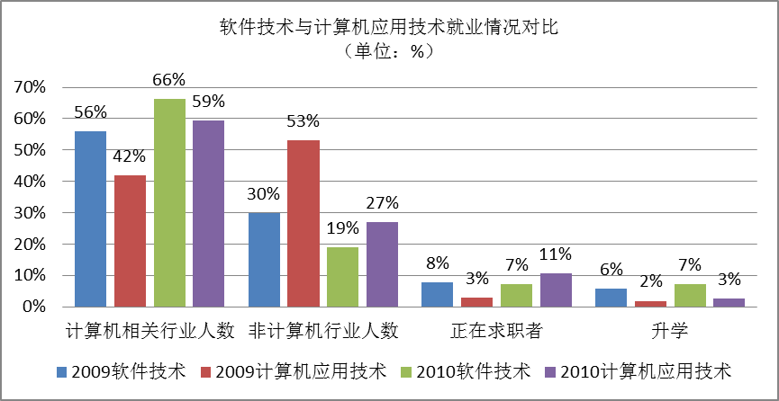

图1 ××××

2．数字和字母：Times New Roman体；

3．正文各页的格式请以此页为标准复制；

4．为保证打印效果，学生在打印前，请将全文字体的颜色统一设置成**黑色；**

5.页面设置：单面打印：上2cm，下2cm，左2.5cm，右1.5cm，装订线0.5cm，装订线位置左，页眉1.2cm，页脚1.5cm；

6.参考文献格式：

1）图书文献：[M]黄克孝. 职业和技术教育课程概论. 华东师范大学出版社. 2000

2）期刊文献：[J]康庄. 世界发达国家软件产业发展概况. 科技与经济. 2001